解禁時間（ﾃﾚﾋﾞ、ﾗｼﾞｵ、ｲﾝﾀｰﾈｯﾄ）：平成２３年７月７日（木）午前０時
（新聞） ：平成２３年７月７日（木）付朝刊
平成２３年６月３０日

名古屋教育記者会各社 殿

名古屋大学広報室

宇宙の真の明るさを解明
－惑星探査機パイオニア１０・１１号の残したメッセージ－

この度、名古屋大学大学院理学研究科の松岡良樹 特任助教を中心とする、名古屋大学と東京大学の共同研究グループは、宇宙の真の明るさを計測することに世界で初めて成功しました。この成果は今後、銀河と暗黒物質を含む宇宙全体の成り立ちを解明するための研究に応用することも期待できます。
つきましては、下記の予定で本件についての記者発表を行いますので、お知らせします。
なお、本研究成果は、平成２３年７月１４日付（米国東部時間）米国科学誌アストロフィジカル・ジャーナル電子版に掲載されます。

発表日時：平成２３年 ７月 ６日(水) 午後２時００分

発表場所：名古屋大学本部１号館第２会議室（５階）

報道の解禁日について： アストロフィジカル・ジャーナル誌はEmbargoに関する規定を設けておりませんが、研究データ公開上の理由により、報道解禁日時は日本時間で平成２３年７月７日（木）午前０時（新聞は、平成２３年７月７日付朝刊より掲載可）とさせていただきます。

問い合わせ先：
名古屋大学大学院理学研究科
特任助教 松岡 良樹（まつおか よしき）
Tel: 052-788-6193 Fax: 052-789-2838
Email: matsuoka@a.phys.nagoya-u.ac.jp

報道対応：
名古屋大学広報室、TEL:052-789-2016、FAX:052-788-6272
email:kouho@post.jimu.nagoya-u.ac.jp
宇宙の真の明るさを解明
－惑星探査機パイオニア１０・１１号の残したメッセージ－

【ポイント】
・米国ＮＡＳＡの惑星探査機パイオニア１０号・１１号が１９７０年代、火星－木星軌道間を飛行中に取得した天文観測データを基に、火星以遠における空の明るさの分析を行った。
・目に見える光（可視光）の波長帯で、宇宙空間の真の明るさを表す「宇宙可視光背景放射」の計測に世界で初めて成功した。
・宇宙に満ちている可視光の起源、言い換えれば「私たちの目に見える宇宙」を、人類はほぼ全て解き明かしてしまったと結論することができる。このことはまた、暗黒物質の存在をあらためて裏付けるものである。

【背景】
この宇宙にはどれだけの光が満ちているのかという問題は、宇宙の成り立ちと密接に関わるものとして古くから人類に認識されてきた。少なくとも１７世紀以降、シェゾー、オルバースなどの科学者によってこのテーマが論じられたことが知られている。彼らは「無限に広い宇宙に星が一様に分布している場合、夜空は太陽面のように明るく輝くはずである」ことを示し、そのような宇宙像が、実際に地上で観測される夜空の暗さとは矛盾することを指摘した（いわゆる「オルバースのパラドックス」）。現在では星の分布密度や宇宙の大きさ、年齢などの値の見積もりを変えることで、この矛盾は解決されることが分かっている。
しかし太陽面ほど明るくはないにせよ、実際にこの宇宙がどれほどの可視光（目に見える光）に満ちているのか、言い換えれば可視光を放つ天体が宇宙にどれだけ存在するのかという問題に対しては、長らく明確な答えが得られてこなかった。地球から見上げた夜空には、太陽系の属する天の川銀河の無数の星々と星間塵（※用語解説１）が輝いている。しかし宇宙の成り立ちを知るために決定的な重要性を持つのは、「宇宙の真の明るさ」とも言うべき、天の川銀河外側に広がる全宇宙空間を満たす光である。主に電波波長帯においては、２０世紀になってそのような明るさを表す「宇宙マイクロ波背景放射」の発見と精密測定が行われ、ノーベル賞を授与されるほどの大成果となった。しかしながら人類にとって最も基本的と言って良い可視光波長帯においては、対応する「宇宙可視光背景放射」（宇宙を満たす可視光）の測定が難航を極めている。地上あるいは人工衛星から観測を行う場合、地球大気の放射や黄道光（※用語解説２）が夜でも見かけ上あまりにも明るく、微弱な宇宙空間の明るさを測定するためには致命的な障害となるためである。

【研究の内容】
地球大気の放射や黄道光に邪魔されずに宇宙空間の真の明るさを計測するためには、地球や太陽から遠く離れた地点で観測を行うしかない。そこで我々は今回、米国 ＮＡＳAの惑星探査機パイオニア１０号・１１号の天文観測データを基に研究を行った。この２台の姉妹機は１９７０年代前半に地球を飛び立ち、木星探査などを経て太陽系脱出軌道を飛び去ったものであり(参考図１)、地球外生命との遭遇を想定して「宇宙人へのメッセージ」を積んでいることでも有名である。探査機は火星－木星軌道間を飛行中、搭載された可視光観測装置によって空の明るさを継続的に測定したが、そのデータは主に黄道光の研究に用いられた後、１９８５年以降になるとほとんど顧みられることはなくなった。私たちはこのデータに再び光を当て、現代天文学の最新知識とデータ、解析技術を駆使して再分析を試みた。
分析の結果、パイオニア１０・１１号が火星以遠で見た空の様子を再現したのが参考図２である。左は天の川銀河面の北側、右は南側の空を表しており、ここで空をぼんやりと光らせているのは主に天の川銀河の星々である。しかし宇宙空間の真の明るさを知るためには、これら星々のわずかな光さえ邪魔者となるため、１つ１つの星をこの図から取り除いた。最後に様々な空の方向において、残った光の明るさを縦軸にとり、その方向に存在する星間塵のエネルギーを横軸にとってプロットしたのが参考図３である。星間塵が増えるほど光が強くなる傾向が見られることから、これらの塵も光を放っていると結論することができる。逆に星間塵がゼロになった所での明るさは、天の川銀河内部の全ての光を取り去ったあとの空の明るさを表しており、これこそが宇宙空間の真の明るさ（宇宙可視光背景放射）である。本研究では明確に宇宙の真の明るさを捉えており、これは世界で初めての成功となった。
我々が測定したこの宇宙空間の明るさを作り出しているのは、全宇宙に存在する、可視光を放つ全ての天体である。これまでの観測によって天の川銀河の外側には夥しい数の銀河が個々に発見されているが、今回解明された宇宙の明るさは、私たちの知るこれら銀河（その内部にある無数の星々）からの光だけで説明されるだろうか？あるいは新しい未知天体の存在を考えないと説明できないほど、宇宙は明るいのだろうか？我々はその答えを得るため、ハッブル宇宙望遠鏡による超高精度観測で発見された全ての銀河からの光の総和と、今回測定された宇宙の明るさとの比較を行った結果、両者がほぼ等しいことを突き止めた。すなわち、宇宙の闇に可視光を放つ未知天体が潜む余地は小さい（参考図４）。このことは、宇宙に満ちている可視光の起源を、私たち人類がすでにほぼ全て解き明かしてしまったことを示すものである。

【成果の意義】
天文学・宇宙物理学の究極の目標の１つは、この宇宙に光を放つ様々な天体がどのような空間的・時間的分布をしているのかを解明し、それを通じて宇宙の成り立ちを明らかにすることである。本成果は、宇宙に存在する可視光放射天体の総量を明らかにしたことで、この目標への大きな一歩を記したと言える。古代から、人類は夜空に輝く無数の星や銀河に並々ならぬ関心を抱き、その正体を解き明かすべく努力をしてきた。「宇宙に満ちる可視光の起源を、人類はすでにほぼ全て解き明かしている」という本研究の結論は、この努力が１つの終着点に辿り着いたことを、世界で初めて明示したものである。
また宇宙には、正体は不明ながら、重力を介して周囲に強い影響を及ぼす謎の物質が大量に存在すると考えられている。宇宙の明るさがすべて既知の銀河に由来するものであれば、この物質は非常に微弱なレベルでも光を放っていないことが結論される。この点で本成果は、上記の謎の物質が光では見えない「暗黒物質」であることをあらためて裏付けるものとなった。今後、我々の研究を土台として、銀河と暗黒物質、それを含む宇宙全体の姿を解明するための研究が大いに発展することが期待される。

【用語説明】
※１．星間塵： 天の川銀河に漂っている塵（固体微粒子）。可視光波長帯では星からの光を散乱して光る。遠赤外線での観測によって、そのエネルギーを測定することができる。
※２．黄道光： 太陽系空間に漂っている塵が、太陽の光を散乱（可視光波長帯の場合）して発生させる光。太陽に近いほど強く、火星以遠では急激に弱くなることが知られている。

【論文名】
“Cosmic Optical Background: the View from Pioneer 10/11”
(著者： 松岡良樹、家中信幸、川良公明、大薮進喜)

【付記】
１．本研究の一部は、名古屋大学グローバルＣＯＥプログラム「宇宙基礎原理の探求」（代表：杉山直教授）の一環として行われたものである。
２．本資料およびプレゼンテーション資料は、発表後に以下のホームページ
http://www.a.phys.nagoya-u.ac.jp/~matsuoka/public.html
に掲載する。

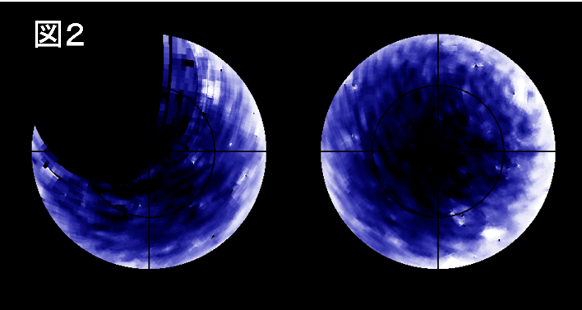
【参考図】

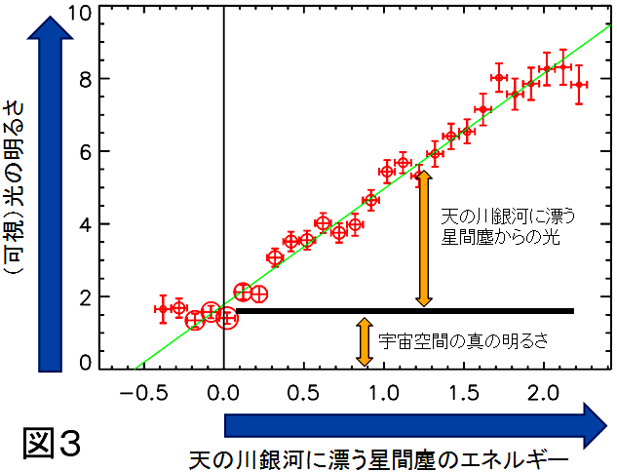
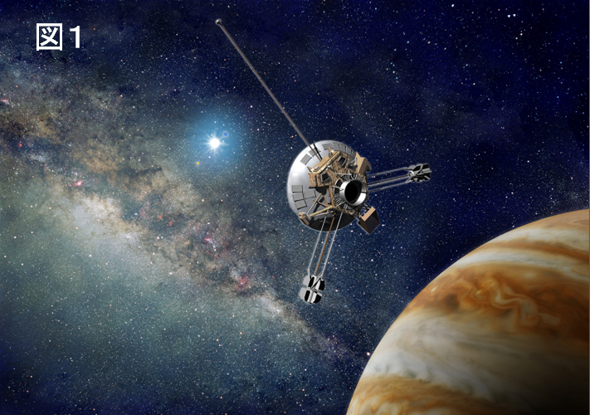

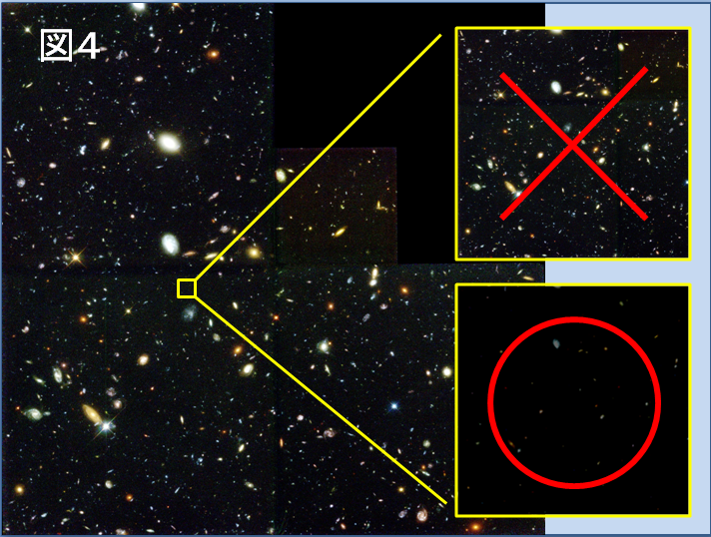

（クレジット） 図４：R. Williams (STScI), the Hubble Deep Field team, NASA
